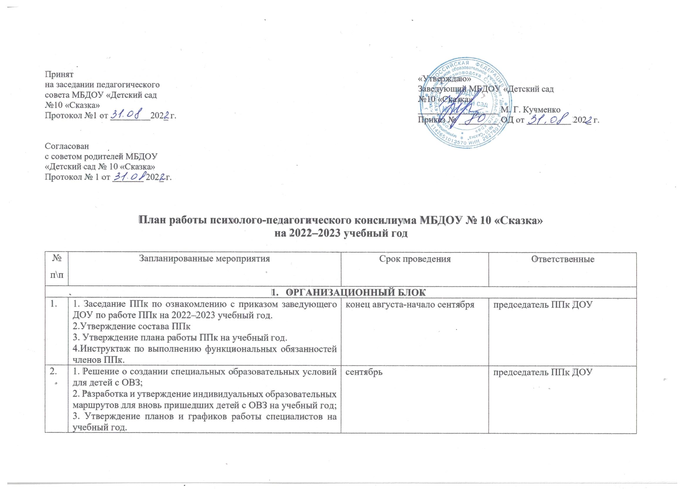

|  |  |  |  |
| --- | --- | --- | --- |
| 3. | Мониторинг индивидуальных достижений детей с ОВЗ и их уровня освоения АООП - первый этап | сентябрь | члены ППк ДОУ |
| 4. | 1. Заседания ППк по результатам обследования воспитанников, имеющих трудности освоения образовательной программы.  2.Формирование предварительных списков детей, нуждающихся в создании специальных условий обучения.  3. Оформление документации ППк: разработка коллегиальных заключений, формирование педагогического, психологического, логопедического представлений. | октябрь- декабрь | председатель ППк ДОУ  члены ППк ДОУ |
| 5. | Подготовка документации для ТПМПК. | по рекомендации ППк ДОУ | председатель ППк ДОУ  члены ППк ДОУ |
| 6. | Формирование дополнительных списков детей, нуждающихся в создании специальных условий обучения по запросу родителей и педагогов группы. | в течение учебного года по необходимости | председатель ППк ДОУ  члены ППк ДОУ |
| 7. | Мониторинг индивидуальных достижений детей с ОВЗ и их уровня освоения АООП - промежуточный этап. | январь | члены ППк ДОУ |
| 8. | Отчет специалистов по итогам работы ППк за полугодие. | январь | члены ППк ДОУ |
| 9. | Мониторинг индивидуальных достижений детей с ОВЗ и их уровня освоения АООП - заключительный этап. | май | члены ППк ДОУ |
| 10. | 1.Анализ динамики освоения АООП  по результатам мониторинга индивидуальных достижений детей с ОВЗ;  2. Принятие решения о переводе ребенка с ОВЗ на следующий учебный год с сохранением текущей АООП или направлении на ТПМПК для смены АООП (по результатам мониторинга);  3. Принятие решения о необходимости направления на ТПМПК ребенка с ОВЗ для получения АООП при переходе на следующий уровень образования (по результатам мониторинга);  4.Формирование предварительных списков детей, нуждающихся в создании специальных условий обучения, на следующий учебный год. | май - июнь | члены ППк ДОУ |
| 11. | 1. Анализ психолого-педагогического сопровождения детей за учебный год. Подведение итогов работы ППк.  2.Оформление аналитического отчета.  3. Разработка рекомендаций воспитателям и родителям по дальнейшей работе с детьми по итогам коррекционной работы | до 1 июня | председатель ППк ДОУ  члены ППк ДОУ |
| 1. **ДИАГНОСТИЧЕСКИЙ БЛОК** | | | |
| 1. | Диагностическое обследование вновь пришедших воспитанников групп компенсирующей направленности | сентябрь | члены ППк ДОУ |
| 2. | Проведение первичной диагностики психического и речевого развития детей среднего дошкольного возраста, посещающих общеобразовательные группы ДОУ. | октябрь-декабрь | члены ППк ДОУ |
| 3. | Проведение диагностики и формирование педагогических, психологических и логопедических представлений воспитанников, направляемых на ТПМПК для определения образовательного маршрута. | январь-февраль | члены ППк ДОУ |
| 4. | Диагностика готовности к обучению в школе воспитанников подготовительных к школе групп компенсирующей направленности. | февраль-март | члены ППк ДОУ |
| 5. | Выявление воспитанников, испытывающих трудности освоения образовательной программы, и детей «группы риска» | в течение года | члены ППк ДОУ |
| 1. **МЕТОДИЧЕСКИЙ БЛОК** | | | |
| 1. | 1.Консультирование воспитателей о работе ППк в ДОУ.  2. Консультирование сотрудников ДОУ по вопросам работы с детьми с ОВЗ. | август-сентябрь | председатель ППк ДОУ  члены ППк ДОУ |
| 2. | Консультирование родителей о работе ППк в ДОУ. | сентябрь | председатель ППк ДОУ  члены ППк ДОУ |
| 3. | Выступление на родительских собраниях: «Особенности адаптационного периода». | сентябрь | педагог-психолог |
| 4. | Семинары для педагогов на темы:  «Составление воспитательской части индивидуального образовательного маршрута воспитанника с ОВЗ»  «Сопровождение и обучение детей с ТНР и ЗПР» | октябрь,  декабрь,  февраль,  апрель | члены ППк ДОУ |
| 5. | Разработка АООП по новым направлениям при поступлении в ДОУ ребенка с заключением ТМПК и рекомендациями о разработке АООП | в течение года (с приходом детей) | председатель ППк ДОУ  члены ППк ДОУ |
| 6. | Индивидуальные консультации родителей по психолого-педагогическому сопровождению детей в ДОУ. | в течение года по запросу родителей | председатель ППк ДОУ  члены ППк ДОУ |
| 1. **ВЗАИМОСВЯЗЬ СО СПЕЦИАЛИСТАМИ ДОУ** | | | |
| 1. | Осуществление взаимодействия с воспитателями, музыкальным руководителем, инструктором физической культуры, медицинской сестрой. | в течение года | члены ППк ДОУ |
| 2. | Ведение тетради взаимодействия. | в течение года | учителя-логопеды,  воспитатели |
| 3. | Проведение совместных занятий педагога-психолога и учителя-логопеда. | в течение года | учителя-логопеды,  педагог-психолог |